**Soal Latihan CSS**

Nama : Fadhil Alif Priyatno

Kelas : ReactJS (B)

Mentor : Kak Alvin Miftah Fauzi

* **Soal Prioritas 1**

1. Dengan memanfaatkan CSS cobalah untuk membuat membuat halaman body dan footer di file landingPage.html menjadi seperti yang[link figma](https://www.google.com/url?q=https://www.figma.com/file/Qo5vbbCyhIwTTelfOM9J9I/Bootstrap-5---alterra?node-id%3D302%253A4662%26t%3Dqjgcf4cUBpKo7yLg-0&sa=D&source=editors&ust=1693024103771142&usg=AOvVaw2GPC0Myu5zlYxVQvPgf8Gn). Pada tugas ini header belum perlu dibuat, nantinya header dapat memanfaatkan bootstrab

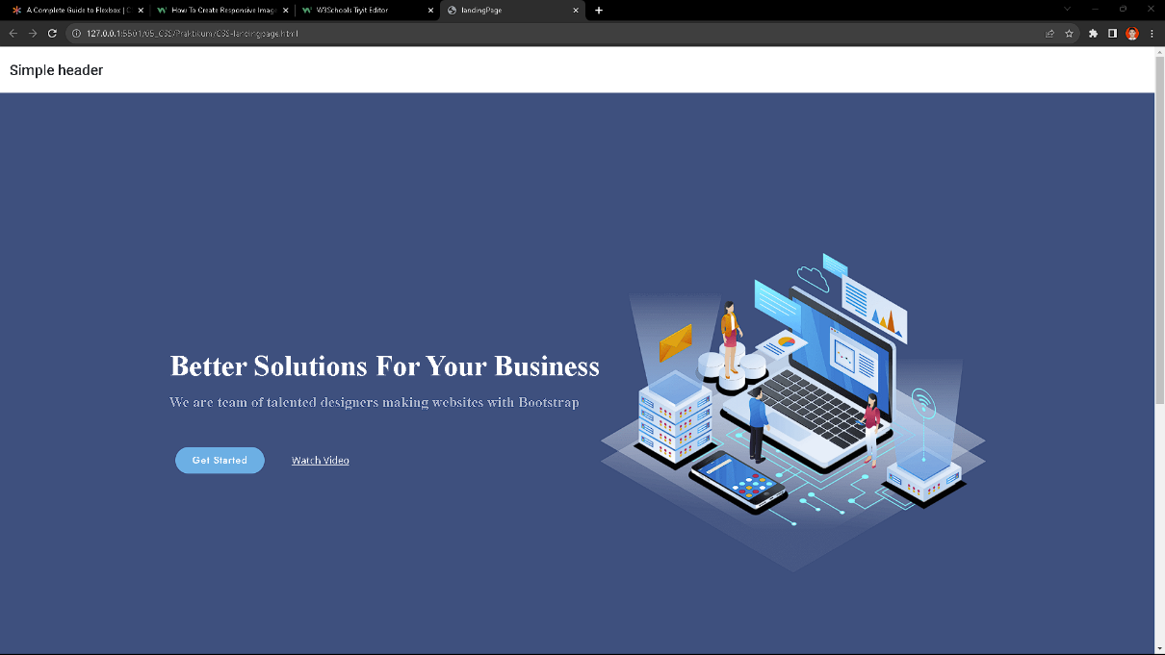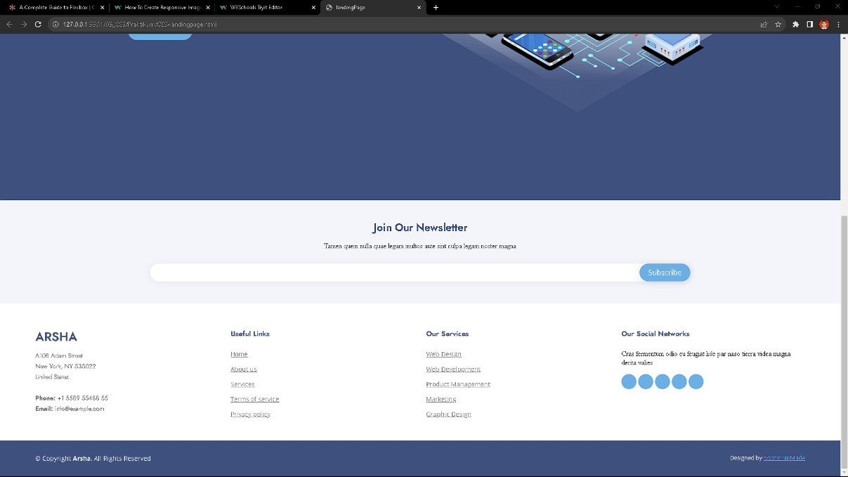

* **Soal Prioritas 2** 
  1. Pada halaman LandingPage.html implementasikan efek hover pada form input atau element lain sesuai keinginan kalian.



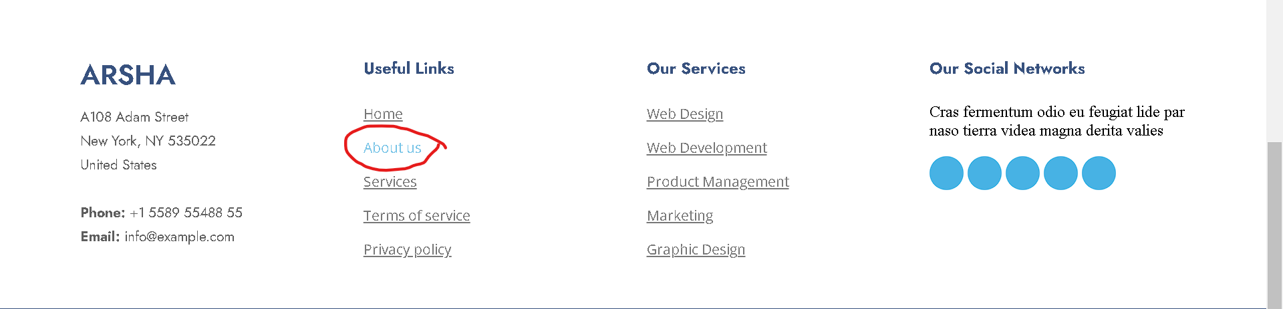

* 1. Gunakan CSS pada external file dan implementasikan selection class CSS pada element HTML.

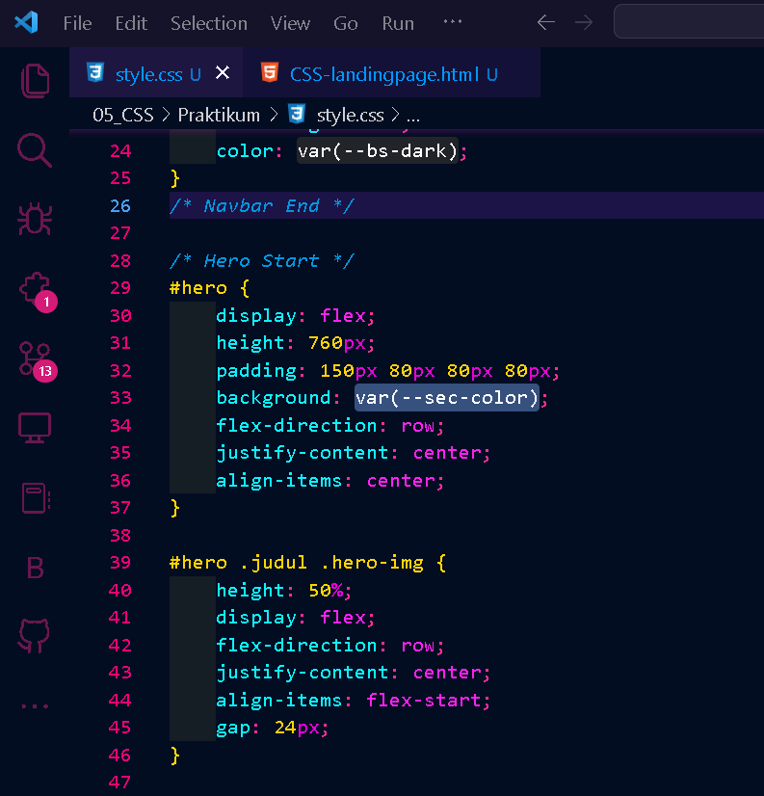

* 1. Terapkan CSS Specifity untuk selector element HTML dengan id, tag, class dll. seperti #header h1 > h1.

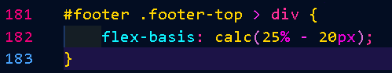

kode diatas akan men select lalu mempengaruhi elemen-elemen <div> yang merupakan anak langsung (child) dari elemen dengan kelas "footer-top" di dalam elemen dengan ID **"footer"**. **flex-basis** membuat elemen-elemen <div> di dalam struktur tersebut akan memiliki lebar yang setara dengan 25% dari lebar kontainer tempat mereka berada, dan akan dikurangi 20px dari lebar tersebut.

* **Soal Eksplorasi**

1. Buatlah halaman menjadi responsive untuk halaman LandingPage.html dengan media query pure CSS.

Test Responsive menggunakan Exstension Mobile Simulator

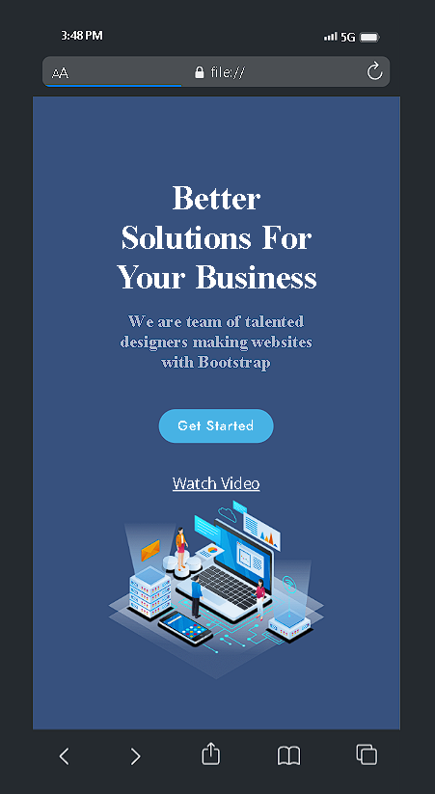

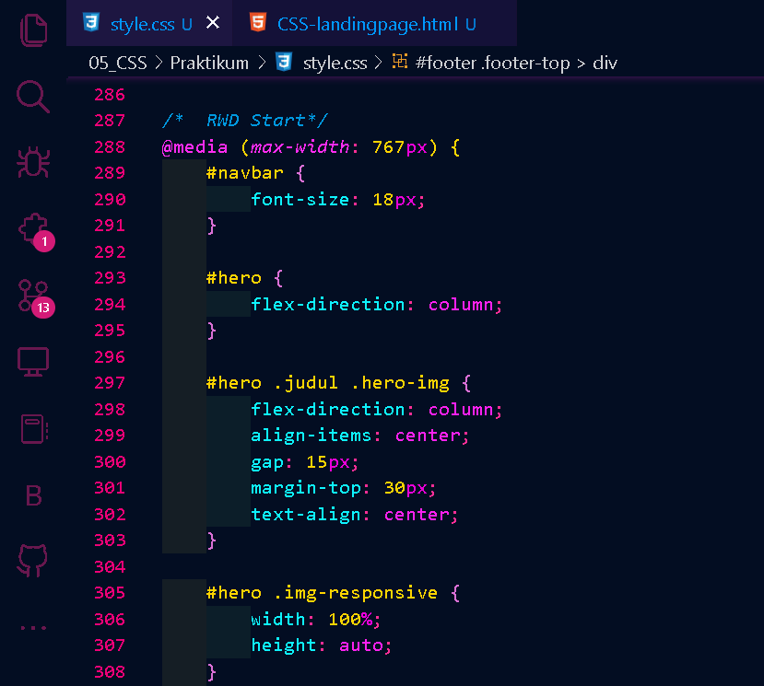

1. Terapkan efek transisi background, warna atau posisi di halaman LandingPage.html

Menerapkan efek transition pada button Watch Video

